**Att göra kopplingar…**

**Text – till – text**

”När boken jag läser påminner mig om en annan bok.”



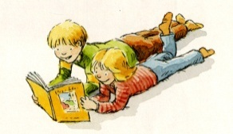

**Text – till - själv**

C:\Documents and Settings\Administratör\Lokala inställningar\Temporary Internet Files\Content.IE5\2BZ1XF88\MC900292270[1].wmf

”När en bok får mig att tänka på mitt eget liv.”



**Text – till – världen**

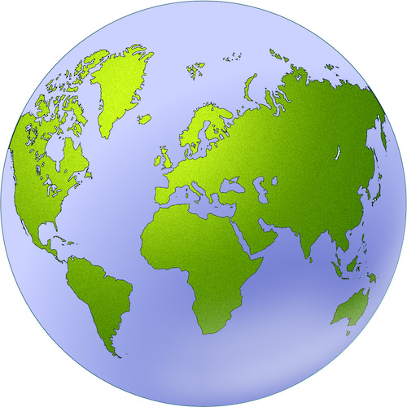

”När jag förstår att läsning kan kopplas till världen utanför.”

